МУНИЦЫПАЛЬНОЕ КАЗЕННОЕ ОБЩЕОБРАЗОВАТЕЛЬНОЕ УЧРЕЖДЕНИЕ КВИТОКСКАЯ СОШ № 1

Сценарий утренника
«Цветы для мамы», посвященный международному женскому дню 8 марта в старшей смешанной группе.

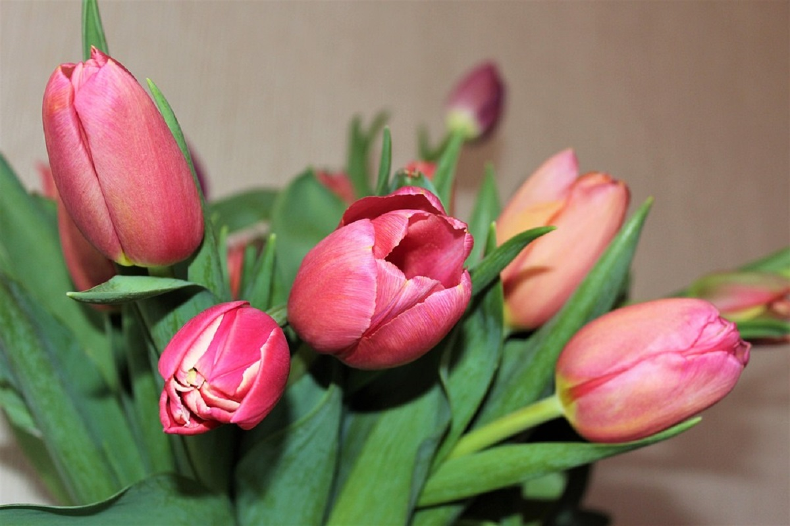

Подготовила и провела:
воспитатель старшей
смешанной группы
Пантелеева С.Ю.

Март, 2019г
Цель:
1. Формировать представление детей о празднике;
2. Совершенствовать умение выразительно читать стихи, петь песни;
3. Воспитывать желание порадовать маму подарком, доставить радость окружающим.
Вед: Добрый день, дорогие гости – мамы, бабушки. А то, что он добрый, говорят ваши сияющие улыбки. Вот и настали первые весенние дни, а вместе с ними приближается прекрасный праздник всех женщин - 8 Марта. Мы поздравляем всех мам, бабушек и желаем им весёлого настроения, теплых солнечных лучей, счастливых улыбок.
1 ребёнок:
Что сегодня вдруг случилось? Что сегодня вдруг стряслось?
Посмотрите, сколько в зале гостей сегодня собралось!
2 ребёнок:
С каждым лучиком весенним, с соловьиным звонким пеньем,
В каждый дом приходит к нам праздник бабушек и мам.
3 ребёнок:
Отшумела злая вьюга, тёплый ветер дует с юга,
Капли напевают нам, что сегодня праздник мам.
4 ребёнок:
Солнышко играет, лучики сверкают,
С праздником весенним маму поздравляют!
5 ребёнок:
Маму крепко поцелую, обниму её родную!
Очень я люблю её, мама – солнышко моё!
После песни дети садятся на стульчики.
Ведущая: Уважаемые гости! Восьмое марта – праздник весенний, светлый, радостный, весёлый. И нам очень хотелось бы сделать для вас необычный концерт. Посмотрите, на столике стоит волшебная ваза. В ней необычные цветы. Каждый цветок – это музыкальный или игровой номер. Ну, что же, пора начинать наш праздник.
Выходит, 1 ребёнок, достаёт цветок и называет номер:
Ведущий:
Мамы милые, для вас – приготовили мы сценку!
Сценка «Мамы». Выходят четыре девочки с колясками, в которых лежат куклы и погремушки.
1-ая : Здравствуй, Соня!
2-ая : Здравствуй, Вика!
1-ая : Как малышка?
2-ая : Все отлично! Подрастает с каждым днём! Скоро в ясли поведём. Начала уж говорить. Просит джинсы ей купить.
1-ая : А моя компьютер хочет, день и ночь о нём лопочет.
Перестала есть в обед, подавай ей интернет!
Обе: Ну, и доченьки у нас!
3-я : Да, за ними, глаз, да глаз!
На минутку отлучилась, а моя - уже влюбилась.
Вон в соседа из двадцатой. Есть там Ванька конопатый!
4-ая : И моя не отстаёт и мобильник мой берет!
И болтает целый час, на нуле теперь баланс!
3-я : Ой! Проснулись наши крошки, надоело им лежать.
4-ая: Что, размять решили ножки? Ну, тогда пойдём играть!
Мамочки уходят.

Ведущая: Ну-ка, подходи, цветок второй скорей бери.
Выходит, 2 ребёнок, достаёт цветок и называет номер:
Номер достали мы не простой. Он для бабули нашей родной!
Не забывайте нам улыбаться, мы будем петь и очень стараться.
1ребёнок.
Все очень удивляются, когда вдруг узнают,
Что это внук и бабушка по улице идут.
Все думают я с мамой иль с маминой сестрой.
Что ж, если стала бабушкой, нельзя быть молодой?
2 ребёнок.
А мне, признаться, нравится, что бабушка моя
Модница, красавица и балует меня.
Мороженое любит и детское кино,
Во всех моих затеях со мною заодно.
В машинах разбирается, танцует и поёт,
За шалость не ругается и маме не сдает.
3 ребёнок.
Её добрее нету – она мой лучший друг!
Я как-то ел конфету и предложил ей вдруг:
«Давай, чтоб посторонних людей не удивлять,
При них тебя по имени я буду называть».

Песня «Бабушка почитай мне книжку»

Ведущая: Дальше,, подходи, 3 – ий цветок быстрей бери.
Выходит, 3 – ий ребёнок, достаёт шар и называет номер:
А теперь объявляется конкурс «Художники»
Вед: дорогие мамочки и бабушки! Ни для кого не секрет, в день 8 марта можно сделать невозможное, чтобы вы стали богинями сегодняшнего вечера, приглашаем вас в салон красоты.
Вот сейчас мы это и увидим.
Игра «Папы – Художники».
(Приглашаются маты , их дети рисуют их портрет, .)
Ведущая. Ну – ка,, не зевай! Цветок 4 – ый доставай.
Выходит, 4 ребёнок, достаёт шар и называет номер:

Ведущий:
Мальчики, пора вставать, девчонок наших поздравлять!
Мальчики встают на стихи:
1 мальчик:
В группе девочки у нас - умницы, красавицы!
И признаться, нам, мальчишкам, это очень нравится!
2 мальчик:
Симпатичные всегда: хвостики, косички…
Мы за них, бывает, дёрнем,
Простите, по привычке!
3 мальчик:
Вы танцуете, поёте,
Книжки любите читать.
Обещаем вам, девчонки
Вас не будем обижать!
4 мальчик:
Милые девочки, вам поздравленье,
Море улыбок, солнечный свет!
Будьте добрее, будьте нежнее.
Мальчики шлют вам…
Вместе: Весенний привет!
РАЗВЕСЬ ПЛАТОЧКИ
А теперь такое дело:
Нужно вывесить платочки,
Чтобы высохли до ночки.
Поэтому на помощь вам
Позовем скорее мам.
2 команды. В каждой команде 1 мама и 2 девочки. Мамы держат длинную веревку, одна девочка носит из общего тазика по 1 платочку определенного цвета, другая – прицепляет его к веревке прищепкой. То же самое делает другая команда, но девочки вывешивают платочки другого цвета. Побеждает команда, первой вывесившая платочки).
Выходят девочки:
1 девочка: говорят, с девчонками никакого сладу!
Не успели вырасти – требуем наряды!
Каждый день волнения, каждый день заботы
Мы такие барышни, мы следим за модой!
2 девочка: мы модны и хороши, для вас станцуем от души,
На наши платья бросьте взгляд, от Славы Зайцева наряд.
Прически тоже высший класс, их выполнили на заказ.
3 девочка: в такт каблучками мы стучим, и вам понравиться хотим,
За платья, туфли и за грим, мы наших мам благодарим.
4 девочка: мы весёлые девчата, мы нигде не пропадём.
Если надо – нам станцуют, если надо - мы споём.

Танец «Джентльменов»
Вед: торопитесь, торопитесь все цветы скорей достать.
Чтобы праздник продолжался - будем петь, плясать, играть.
Выходит, 5 ребёнок, достаёт цветок и называет номер:
Повеселить гостей пора. Будет весёлая игра.
Шутки, смех, веселье поднимут настроенье.
Приглашаем поиграть – вашу удаль показать.
Вед. Все мы знаем, как нелегко даются женщинам предпраздничные дни. Надо всё успеть: и приготовить, и убраться, и уделить внимание родным, при этом оставаясь самой красивой мамой и женой. Но в этот раз, мамочки, вам с уборкой помогут ваши дети. Выходите к своим помощникам и повторяйте все движения.
ВЕСЁЛЫЙ ВЕНИК
В игре принимают участие 2 команды – 4 бабушки (мамы) и 4 ребёнка. Между, выставленными кеглями, нужно провести веником мяч. Кто быстрее, тот и победитель
Вед. ну вот, дома чистота и порядок! Поэтому со спокойной душой мы вас
Будем поздравлять..
Выходят 2 детей, берут 6 цветок и называют номер.
Ведущий: А теперь в подарок частушки!
Шире, улица, раздайся,
Мы с товарищем идём.
И весёлые частушки
От души для вас поём.
Женский праздник - вот причина
Почему мы здесь поём.
Разрешите нам мужчинам
Вас поздравить с Женским днём.
С папой стряпать начинаем
В кухне дым стоит и шум.
Жаль, что мы с ним не кончали
Кулинарный техникум.
Целый день я так старался
На девчонок не смотрел.
Еле-еле удержался –
Дёрнуть за косу хотел.
Вед: остался ещё один цветок 6 , и с вашего позволения я объявлю номер.
Вед: дорогие женщины! Пусть невзгоды и несчастья Вас обходят стороной.
За любовь, за труд, за ласку, мамам, бабушкам нашим поклон земной.
Мы вам дарим волшебный цветок с пожеланиями.

Ребенок:
Мы добрые улыбки наших мам в огромный букет соберём.
Для вас, дорогие, любимые, мы песню сегодня споём.

И в подарок примите песню «Цветы для мамы».
Ведущая:
Вот и подошел к концу наш праздничный концерт, еще раз поздравляем всех присутствующих мам, бабушек …. Дети дарят открытки.

